**[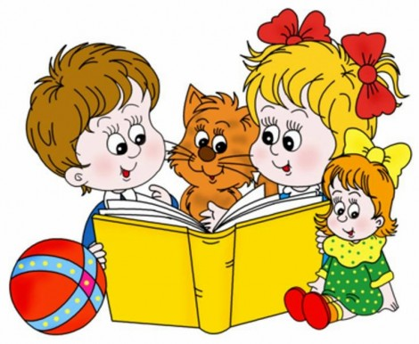](http://www.google.bg/url?sa=i&rct=j&q=&esrc=s&source=images&cd=&cad=rja&uact=8&ved=0ahUKEwidi5eK-NrPAhWKChoKHa1yCooQjRwIBw&url=http://www.moreto.net/novini.php?n=296666&psig=AFQjCNFmM6MLKmrHUq9bQgYOXTzDlhBhGQ&ust=1476556588073239)**

**Национална седмица на четенето**

**от 10 до 14 октомври 2016 г.**

**Първи ден – понеделник, 10 октомври**

Откриване на Национална седмица на четенето 2016.

Аранжиране на изложба с най-красиво изписаните

тетрадки №1 по български език.

**Втори ден – вторник, 11 октомври**

Нашата библиотека- инициатива за даряване на

книги за училищната библиотека: Помогни на повече деца

да се докоснат до магията на писаното слово.

**Трети ден – сряда, 12 октомври**

Ние не можем да четем, но можем да разказваме -

състезание за най-добър разказвач на приказки.

**Четвърти ден – четвъртък, 13 октомври**

Второкласници четат на първокласниците.

**Пети ден – петък, 14 октомври**

Закриване на Националната седмица на четенето.

Рецитиране на стихове за родината, училището, книгата.

Награждаване с грамоти: **Пиша вярно и красиво,**

**Най-добър разказвач и Най-добър рецитатор.**

**1 „б” клас ОУ „Св. Кл. Охридски”- гр. Плевен**

**Кл. р-л: Хризантема Йорданова**